DB-GC21 变压器综合试验台
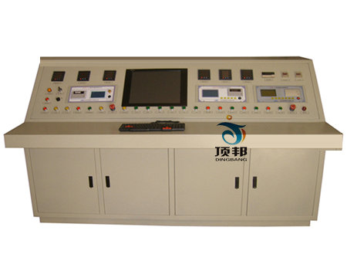
DB-GC21变压器综合试验台 适用于供配电系统，变压器制造厂，工矿等企业等单位。该试验台集变压器多项试验功能于一体，具有变压器各项试验控制、监视、测量、保护等多种功能。该系统具有操作简单直观、性能可靠、测量数据准确等特点。能准确测量变压器的空载损耗、空载电流、负载损耗、阻抗电压、变比组别、绕组直流电阻；并自动换算到额定电压下的空载损耗、额定电流下和温度下负载损耗和阻抗电压百分比。另外，该系统还可安全可靠完成变压器工频耐压试验、感应耐压试验以及变压器温升试验。为检测或修造变压器提供了可靠的数据。
DB-GC21变压器综合试验台是在原来变压器综合试验台的基础上增加其部分功能，使得该系统更智能化、现代化、操作更简单、更方便。该系统也是变压器生产厂家实力的一种体现。该系统有两种操作模式（两种操作方式互锁，只能在一种操作方式下工作），保留原来变压器综合试验台按钮操作模式，增加微机操作方式，该操作方式只需在计算机显示器上点击鼠标即可完成试验。所有的操作执行有系统内PLC启动其命令执行单元，完成试验。另外系统还配置视频监控系统，监视其试验区域，做到更安全、更可靠。
| 遵循技术标准 |
⑴、GB 1904.1 – 1996 《电力变压器 第1部分 总则》；
⑵、GB 1904.2 – 1996 《电力变压器 第2部分 温升》；
⑶、GB 1904.3 – 1996 《电力变压器 第3部分 绝缘水平和绝缘试验》；
⑷、GB/T16927.1-1997 《高电压试验技术 第1部分一般试验要求》；
⑸、GB50150 – 2006 《电气安装工程 电气设备交接试验标准》；
⑹、JB/T501 – 1991 《电力变压器试验导则》；
⑺、GB/T6451 – 1995 《三相油浸式电力变压器技术参数和要求》；
⑻、GB/T10228 – 1997 《干式电力变压器技术参数和要求》。
| 产品特性|
⑴、变压器空载损耗测量（非额定电压下自动换算到额定电压下空载载损耗）；
⑵、变压器空载电流测量（自动处理数据计算空载电流百分比）；
⑶、变压器负载损耗测量（自动换算到额定电流及校正温度下负载损耗）；
⑷、变压器阻抗测量（自动换算到额定电流及校正温度下阻抗电压百分比）；
⑸、变压器绕组直流电阻测量；
⑹、变压器变比组别测量；
⑺、变压器工频耐压试验；
⑻、变压器感应（倍频）耐压试验；
⑼、变压器温升试验；
⑽、局部放电测量；
⑾、外部感应调压器控制（空负载试验）、输入/输出电压、电流监视及过流保护；
⑿、电压/电流互感器换挡控制；
⒀、单相调压器控制（工频试验）、输入/输出电压监视及过流保护；
⒁、发电机的启动、停止、调压控制，感应试验自动计时功能；
⒂、发电机输出电压、输出电流、输出频率监视及保护；
⒃、两种操作模式（按钮操作模式和微机操作模式）；
⒄、采用先进PLC控制器；
⒅、试验区域视频监控功能。
| 系统配置|
⑴、变压器综合试验台；
⑵、电压/电流互感器控制柜（选配）；
⑶、电源控制柜（选配）；
⑷、系统辅助柜（选配）；
⑸、变压器空负载特性测试仪（功率分析仪）；
⑹、变压器直流电阻测试仪；
⑺、变压器变比组别测试仪；
⑻、高压试验变压器；
⑼、中频发电机组；
⑽、感应调压器；
⑾、温度巡检仪；
⑿、温度传感器；
⒀、局部放电检测系统（选配）；
⒁、PLC控制器；
⒂、工业计算机及专用软件；
⒃、视频监控系统。
技术参数:
⑴、该系统适用于电压6.3kV ～ 220kV 容量10kVA～ 360000kVA变压器出厂试验和检测；
⑵、电压互感器测量范围： 100V ～ 220kV；
⑶、电压互感器精度： 0.5‰；
⑷、电流互感器测量范围： 1A ～ 2000A；
⑸、电流互感器精度： 0.5‰；
⑹、电压测量范围： 10V ～ 500V；
⑺、电压测量精度： 0.2%；
⑻、电流测量范围： 100mA ～ 5A；
⑼、电流测量精度： 0.2%；
⑽、有功功率测量精度： 0.2%；
⑾、直流电阻测量范围： 1µΩ ～ 2kΩ；
⑿、直流电阻精度： 0.2%；
⒀、变比测量范围： 1 ～ 9999.9；
⒁、变比测量精度： 0.1%；
⒂、数显监视仪表精度： 0.5%；
⒃、温度测量精度： 0.5%。

